НАЦІОНАЛЬНИЙ ТЕХНІЧНИЙ УНІВЕРСИТЕТ УКРАЇНИ

«КИЇВСЬКИЙ ПОЛІТЕХНІЧНИЙ ІНСТИТУТ»

Факультет прикладної математики

Кафедра прикладної математики

Звіт

на курсову роботу №4

на тему:

Отримання стипендії

|  |  |
| --- | --- |
| Виконала: | Керівник: |
| студентка групи КМ-31 | асистент |
| Бойко Н. С. | Терещенко І. О. |

Київ — 2016

ЗМІСТ

1 ПОСТАНОВКА ЗАДАЧІ 3

2 ОПИС РЕЗУЛЬТАТІВ 4

ВИСНОВКИ 6

# 1 ПОСТАНОВКА ЗАДАЧІ

На данному етапі написання курсової роботи необхідно побудувати діаграми нотації станів всіх об’єктів системи, які беруть участь в основних процесах системи, та побудувати діаграми потоків основних процесів.

# 2 ОПИС РЕЗУЛЬТАТІВ

Основними об'єктами нашої інформаційної системи буде користувач та предмет (дисципліна, що вивчається). Розглянемо Object State Notation (OSTN) діаграму користувачів ІС (Рисунок 2.1). Спочатку будь-який користувач буде неавторизований, він може продовжити працювати так і не увійшовши в систему, а може авторизуватися або зареєструватися, якщо в нього ще нема акаунта. Також користувач може бути видалений.

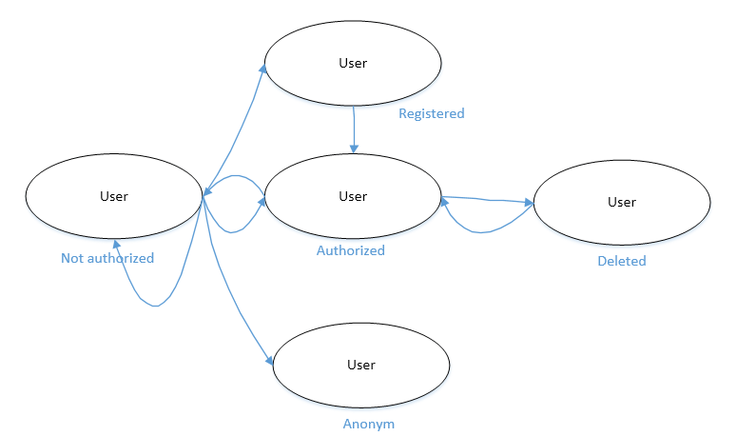

Рисунок 2. 1 - Діаграма OSTN для користувача

Наступна діаграма OSTN опичує стани предмету (Рисунок 2.2). Інформація про предмет (РСО, опис) може редагуватися викладачем лекцій, проте вона потребує затвердження у адміністратора). Якщо вона не була затверджена, то викладач повертається до її редагування (або відміняє його і повертається до останнього затвердженого варіанту). Також предмет може бути видаленим.

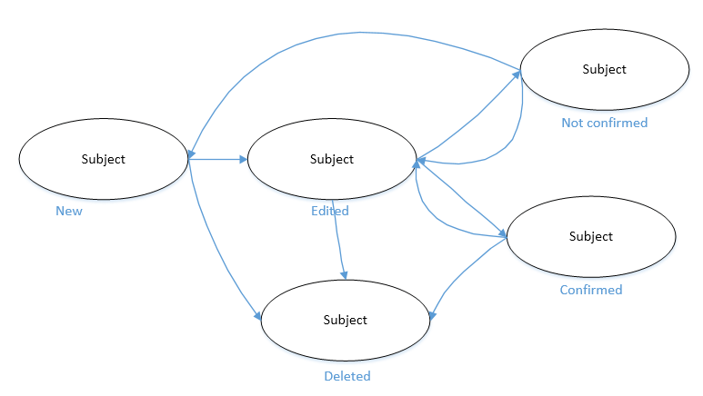

Рисунок 2.2 - Діаграма OSTN для предмету

Основним процесом даної ІС є процес перегляду предмету, у який входять і внесення відвідувань студентів, і зміна їх рейтингу, від чого напряму буде залежати отримання окремим студентом стипендії (процес розглядається зі сторони викладача лекцій, тому що він є набільш повним, користовачі в інших ролях мають менше можливостей у цьому процесі). Якщо користувач не хоче одразу видалити придмет, то він може може перейти або до редагування рейтингу студентів, або до внесення інфорамції про їх відвідування, або змінити інформацію про предмет. При зміні інформації наступним кроком буде підтвердження внесених змін. 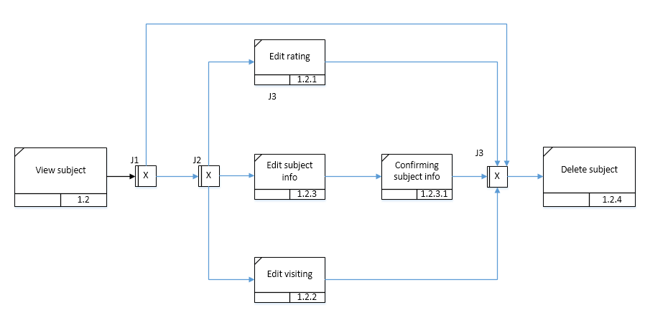

Рисунок 2.3 - Діаграма потоків основного процесу – перегляд предмету

ВИСНОВКИ

На цьому етапі були створені діаграми нотації станів основних об’єктів даної ІС, які були визначені як користувач і предмет, а також побудовано діаграми потоків основних процесів, і основним процессом було визначено «Перегляд предмету».